|  |
| --- |
| Kort åbner  MapInfo Applikation til at åbne de Frie Geodata  Hop mellem felterne med TAB-tasten, piletasterne eller mus en |
|  |
|  |
| Dato: 04-08-2014 Ctrl+End for at hoppe til rapport-tekst på side 4  Udarbejdet af: PJH Skriv teksten først, og generer indholdsfortegnelsen ved at klikke på  Godkendt af:       teksten *Indhold* på side 3. Side 3 er **kun** indholdsfortegnelse. |

Indhold

1 Indledning 4

2 Kortværker 4

3 Infrastruktur 4

3.1 Tabeller til opsætning 5

3.1.1 Kortdatabase.TAB 5

3.1.2 FilnavneDB.TAB 6

4 Fejl 7

# Indledning

Formålet med dette program, er – på en let og smidig måde – at give brugeren adgang til de mange basiskort, som Geodatastyrelsen har frigivet i løbet af 2013.

# Kortværker

Programmet giver adgang til kortværker, som ligger placeret lokalt eller på et netværksdrev. Kortværker kan være såvel rasterbaserede som vektorbaserede kort:

* Eksempler på Rasterbaserede kort er:
  + Kort 25 / 50 /100 i forskellige udgaver og forskellige udgivelsesår. Blandt andet er der historiske kort fra 1959 – 1997 og de helt gamle lave og høje målebordsblade.
  + Skærmkort, som viser veje med vejnavne og bygninger
  + Ortofoto fra foråret 2012 (luftfoto)
* Eksempler på vektordata er:
  + FOT10 (Det som tidligere var kendt som tekniske grundkort), blandt andet:
    - Bygningstemaer, forskellige vejtemaer så som vejmidte, vejkanter, tekniske anlæg, natur såsom hegn, krat, råstofområder o.l.
  + Administrative grænser (Kommunegrænser, postdistrikter o.l.)
  + Matrikel kortet med forskellige øvrige kortlag
  + Open street maps med en lang række nyttige temaer, herunder især vejdatabasen, som kan benyttes til blandt andet ruteplanlægning

Med disse kortværker er det muligt for brugen at oprette gode kort til brug ved visualisering af data på kort via MapInfo.

# Infrastruktur

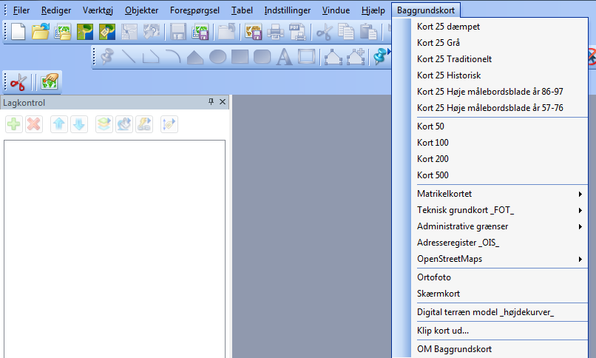Programmet består af følgende elementer:

* En menu i MapInfo kaldet ”Baggrundskort” med tilhørende undermenuer for kortværker/detailkort
* Setup tabel til opsætning af kortværker

Brugeren tilføjer kortværker til sit åbne kortvindue. Er der ikke et aktivt kortvindue åbner programmet et kortvindue.

Ud over muligheden for at åbne kortværker findes en klippefunktion i programmet. Med denne funktion kan man klippe data ud fra det aktive kortvindue – enten på basis af kortvinduets udstrækning eller via et udpeget polygon (brugerne anmodes om at vælge, hvis der er valgt en polygon i kortvinduet) – og gemme det i en anden mappe, som brugeren ligeledes anmodes om at udpege. Klippefunktionen er også til rådighed via knappanel.

## Tabeller til opsætning

Til programmet findes 2 setup tabeller; en kortdatabase (BGK_Kort_DB.TAB) og en filnavneDatabase. Kortdatabasen indeholder definitioner af de enkelte kortværker. FilnavneDatabasen (BGK_Filnavne_DB.TAB) indeholder navne på de filer, som tilsammen udgør hvert kortværk.

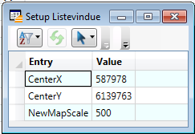Desuden er der tabellen Setup.TAB som indeholder nogle få opsætningsmæssige oplysninger:

* CenterX og CenterY; benyttes til at centrerer et nyt kortvindue, såfremt der ikke er et åbent kortvindue til at åbne nye kort ind i.
* NewMapScale er en default kortskala til det nye kortvindue.

### Kortdatabase

Formålet med tabellen er at definere alle basisdata for de enkelte kortværker. Tabellen bruges til at definere menuen ”Baggrundskort” og beskriver øvrige nødvendige data. Se nedenfor

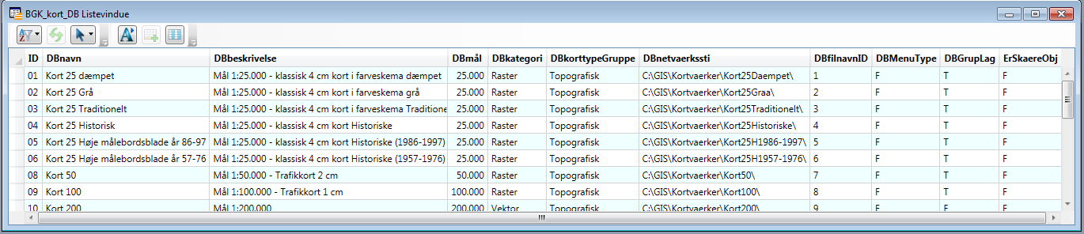

Beskrivelse af felter (* = obligatoriske felter):

* ID: Fortløbende nummer som hjælper til med at holde styr på Menu Separatorer. Benyttes i en sortering af menurækkefølge. (*)
* DBnavn: Tabelnavn som det vil fremgå af menuerne i Baggrundskort. BEMÆRK : Skal der indsættes en menu separator SKAL teksten præcist være ”Separator”, da tekststrengen bruges direkte i menu definitionen. (*)
* DBbeskrivelse: Kort beskrivelse af kortværket
* DBmål: Benyttes til at sætte zoomniveauet, når kortværket åbnes. (*)
* DBkategori: Kan benyttes til at beskrive kortværket.
* DBKorttypeGruppe: Kan benyttes til at supplere beskrivelsen af kortværket
* DBnetværkssti: Angiver sti til kortværkets placering. Sti kan være suppleret i tabellen ”FilnavneDB” – se beskrivelse nedenfor. Afslut sti-angivelsen med en backslash ”\” (*)
* DBfilnavneID: Link til tabellen ”FilnavneDB”. Bruges til at definere et datasæt bestående af flere TAB-filer. Eksempelvis 4 og 2 cm kort, som består af flere datasæt for eksempelvis en kommune. (*)
* DBMenuType: Logisk felt; TRUE (T)=Skaber en undermenu, FALSE (F)=Skaber ikke en undermenu. (*)
* DBGrupLag: Logisk Felt; TRUE (T)=Der oprettes en laggruppe til kortværket, FALSE (F)=Der oprettes IKKE en laggruppe til kortværket. Laggruppenavnet vil svare til værdien i DBnavn. (*)
* ErSkæreObjekt: Bruges ikke pt.

### Filnavne database

Tabellen benyttes til at beskrive de konkrete Tabel filnavne og navne i undermenuerne samt øvrige informationer.

Beskrivelse af felter (* = obligatoriske felter):

* 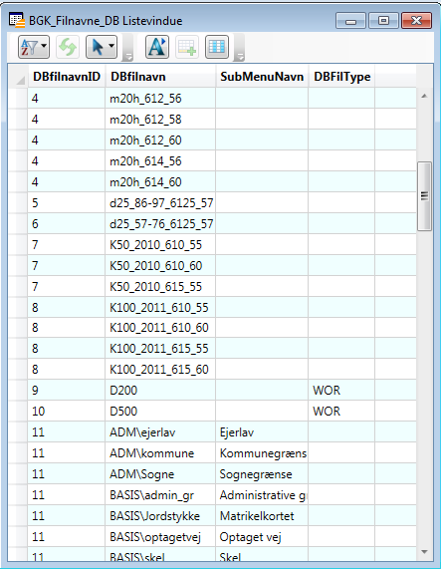DBfilnavneID: Link til tabellen ”kortdatabase” som en en->mange relation; Eksempelvis består kortværket ”Kort 50” i menuen af 3 TAB filer (illustreret under DBfilnavneID=7). Bruges således til at definere et datasæt bestående af flere TAB-filer. Det samme DBfilnavneID findes således i Kortdatabase.TAB og korresponderende i filnavneDB. (*)
* DBfilnavn: Er PRÆCIST det TAB filnavn som findes på computerdrevet, hvorfra kortene hentes. Bemærk: Såfremt data er opdelt i undermapper i forhold til DBnetværkssti i tabellen Kortdatabase.TAB kan stispecifikationen tilføjes. Se eksempelvis under DBfilnavnID = 11 (hører til Matrikelkortet /GST). (*)
* SubMenuNavn: Angiver det navn, som skal vises i submenuen i menuen ”Baggrundskort”. (*)
* DBfilType: Består kortværket af et workspace kan dette angives i denne kolonne med teksten ”WOR” ellers kan feltet være tomt. (*)